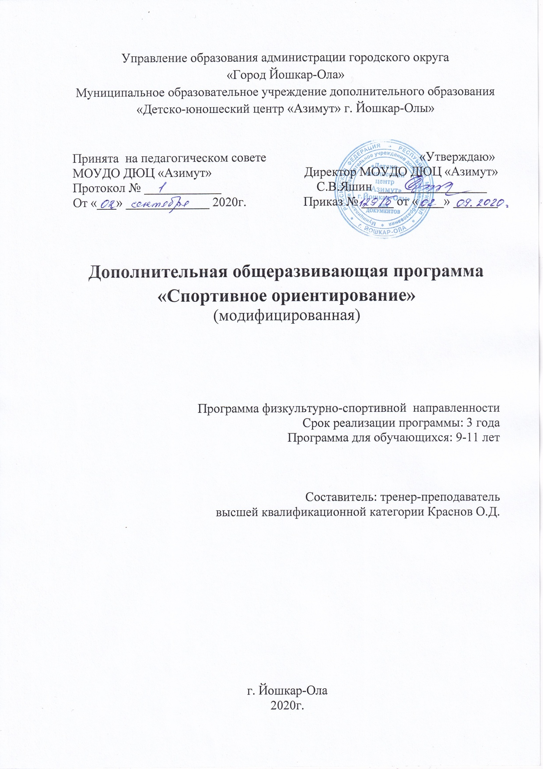

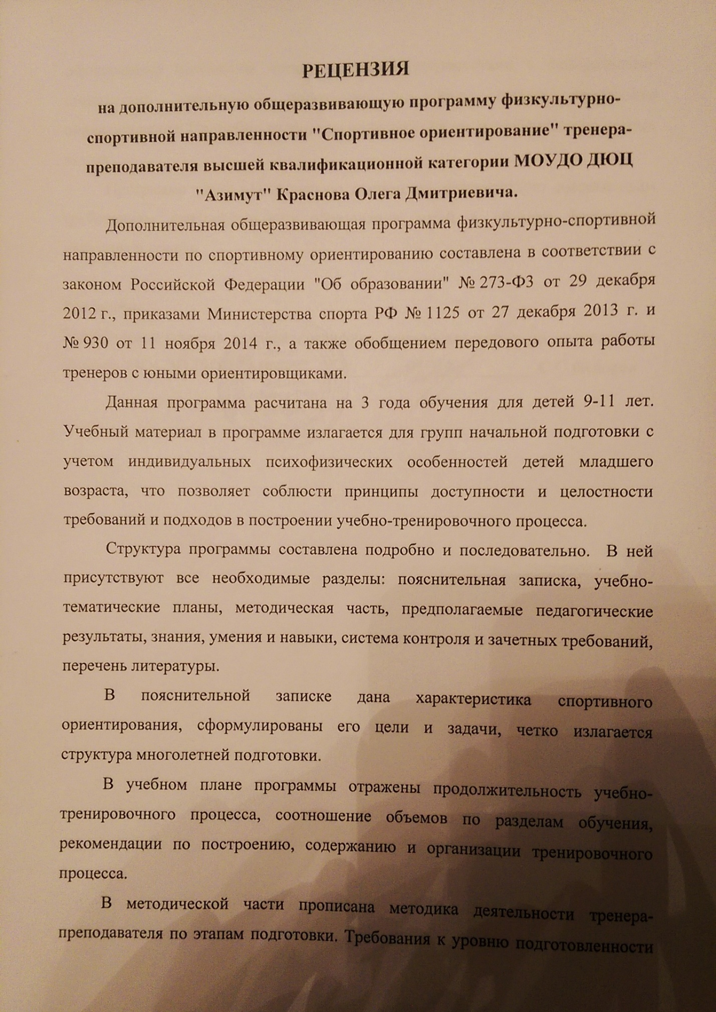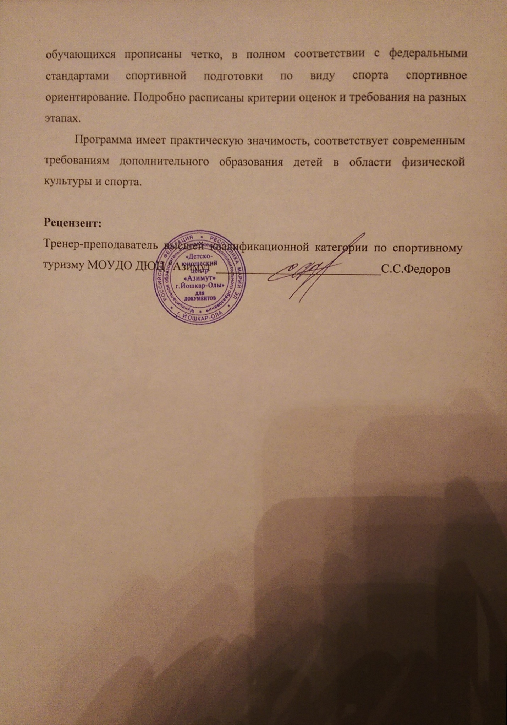

Пояснительная записка.
Спортивное ориентирование - вид спорта, в котором участники самостоятельно, при помощи карты и компаса, должны пройти заданное число контрольных пунктов (КП), расположенных на местности. Ориентирование в форме спортивных соревнований имеет довольно продолжительные традиции. Сначала этим видом увлекались почти исключительно как соревновательным спортом, но в последнее время возрос интерес к ориентированию как к движению в форме «Спорт для каждого». В нашей стране этот вид спорта получает все большее признание. Широкая доступность, соревнования проводятся во всех возрастных группах, начиная с 10 лет и заканчивая 70 и старше, среди инвалидов), захватывающая борьба на трассе, красота природы с которой так близко соприкасаются спортсмены на дистанции - все это способствует популярности спортивного ориентирования. Массовые старты вовлекают в этот вид спорта новых любителей.
Занятия ориентированием содействуют умственному и физическому развитию, укреплению здоровья, помогают познавать и понимать природу.
Кроме оздоровительной и спортивной направленности ориентирование имеет большое прикладное значение. Умение ориентироваться - это навык, который необходим и туристу, и охотнику, и геологу и будущему воину.
При занятиях ориентированием вырабатываются такие необходимые человеку качества, как самостоятельность, решительность, целеустремленность, настойчивость при достижении цели, умение владеть собой, быстрая реакция, эффективно мыслить в условиях больших физических нагрузок. Спортсмен ориентировщик в процессе занятий спортивным ориентированием совершенствует и закрепляет знания полученные на уроках географии, физики, математики, физкультуры. Программа предусматривает обучение занимающихся в группе спортивного ориентирования и рассчитана на 3года.
В ходе выполнения программы совершенствуются психологические, эстетические, морально-волевые качества.
Главной задачей программы является формирование здоровой, всесторонне-образованной и развитой личности посредством занятий спортивным ориентированием.
Целью программы является достижение высоких результатов на республиканском уровне и участие сильнейших спортсменов во Всероссийских соревнованиях.
Также программа решает ряд образовательных и воспитательных задач:
- охрана окружающей среды
- соблюдение навыков спортивной этики, дисциплины, любви и преданности своему коллективу
- укрепление здоровья, соблюдение требований личной и общественной гигиены, четкая организация врачебного контроля
- повышение уровня общей и специальной физической подготовки
- совершенствование занимающимися технической и тактической подготовки
- пропаганда спортивного ориентирования
- профессиональная ориентация и подготовка судей по спорту
- формирование представлений о межпредметных связях и получение дополнительного образования по дисциплинам: физиология человека, ОБЖ, гигиена и санитария, топография и картография, география, краеведение, экология, психология
- совершенствование знаний и умений полученных на занятиях, учебно-тренировочных лагерях, соревнованиях, походах .
Комплексность программы рассчитанной на 3 года обучения основывается на цикличности и круглогодичности учебно-тренировочного процесса. В активном участии в образовательно-воспитательном процессе педагога - ребенка - родителей - общеобразовательного учреждения, особое место занимает деятельность педагога и воспитанника. Важное значение имеет принцип реализации индивидуализации и дифференциации в подборе для каждого обучающегося соответствующих методов и приемов дополнительного образования и воспитания.
Весь материал программы разделен на три взаимосвязанных этапа, на каждом из которых решаются свои задачи.
Первый этап информационно-познавательный. Воспитанники на этом этапе повторяют основы ориентирования и начинают познавать новую для них информацию по психологии, физиологии, краеведению.
Второй этап операционно-деятельностный. На этом этапе формируются умения обучающихся самостоятельно выполнять определенные задания педагога: планирование дистанций для младших возрастных групп, их постановка, подготовка и ремонт снаряжения, разбивка бивака, приготовление пищи в полевых лагерях и на соревнованиях.
Третий этап практико-ориентационный. Результатом его является овладение спецификой работы и практическая деятельность, которая выражается в подготовке судей по спорту, профессиональная ориентация по выбранному виду деятельности (тренер, картограф, учитель). Спортивное долголетие.

Модель структуры программы.
Программа состоит из объяснительной записки, трех годичных циклов , методических рекомендаций. Годовой цикл обучения состоит из взаимосвязанных:
- тематического учебного плана занятий объединения (с наименованием тем занятий и распределением часов на изучение теоретического и практического материала).
- рабочей учебной программы занятий объединения дополнительного образования
- предполагаемых педагогических результатов, знаний, умений, навыков, которыми должен овладеть обучающийся к концу каждого года занятий.
В методических рекомендациях даются практические советы по использованию программы, о том как строить учебный процесс, какие средства лучше использовать.
Список оборудования включает в себя перечень необходимого снаряжения для реализации занятий объединения дополнительного образования.
Первый годичный цикл предусматривает объём учебно-тренировочной нагрузки 216 часов, по 6 часов в неделю на протяжении учебного года. На теоретические занятия программа отводит 26 часов, на практические 190. Учебный материал рассчитан на повышение уровня всесторонней физической подготовки, совершенствование силы, скорости, общей и специальной выносливости, ловкости и координации движений. Овладение основными приёмами ориентирования на местности и опытом участия в соревнованиях. В течении первого года обучения по программе воспитанники должны выполнить норматив III юношеского разряда по спортивному ориентированию.
Второй годичный цикл предусматривает объём учебно-тренировочной нагрузки 324 часа, по 9 часов в неделю на протяжении учебного года. На теоретические занятия программа отводит 40 часа, на практические 224. Предполагается совершенствование базовых знаний, умений и навыков, полученных в первом цикле, совершенствование техники и тактики быстрого передвижения по незнакомой местности с использованием компаса и карты, развитие морально-волевых качеств, приобретение инструкторских навыков. В течении второго года обучения по программе воспитанники должны выполнить норматив I юношеского разряда по спортивному ориентированию.
Третий годичный цикл предусматривает объём учебно-тренировочной нагрузки 432 часа, по 12 часов в неделю на протяжении учебного года. На теоретические занятия программа отводит 42 часа, на практические 390. Предусматривает совершенствование знаний умений и навыков полученных в1 - 2 год обучения. Увеличение учебно-тренировочных нагрузок с учетом индивидуальных особенностей воспитанников. Совершенствование технических и тактических приёмов. Приобретение опыта судейства соревнований. В течении года воспитанники должны выполнить III взрослый разряд по спортивному ориентированию. Предполагается увеличение объёма учебно-тренировочной нагрузки в каникулярное время и непосредственно перед ответственными соревнованиями, а также когда ребята направляются в спортивно-оздоровительные лагеря юных ориентировщиков и туристов, учебные походы.

Нормативная часть учебной программы.
Этап начальной подготовки (НП). На этапе начальной подготовки зачисляются все учащихся общеобразовательных школ, желающие заниматься спортивным ориентированием и имеющее письменное разрешение врача-педиатра. На этапе начальной подготовки осуществляется физкультурно-оздоровительная и воспитательная работа, направленная на разностороннюю физическую подготовку и овладение основами техники и тактики спортивного ориентирования, выполнение контрольных нормативов для зачисления на учебно-тренировочный этап.
Численный состав занимающихся, объём учебно-тренировочной работы и требования по технико-тактической, физической и спортивной подготовке.
Год подготовки | Возраст для зачисления | Наполняемость группе | количество  учебных часов в неделю | Требования  спортивной подготовке
До года | 9(7) | 12-20 | 6 | Выполнение нормативов по физической и технической подготовке
Свыше года | 9 | 10-15 | 9 | Выполнение нормативов по физической и технической подготовке

Примерный учебный план
№ п/п | Содержание | Год обучения
 |  | До года | Свыше года
1 | Теоретические подготовка | 26 | 40
2 | Тактико-техническая подготовка | 62 | 106
3 | Физическая подготовка | 110 | 128
4 | Участие в соревнованиях | 20 | 50
5 | Количество часов в неделю | 6 | 9
6 | Количество тренировок в неделю | 2-3 | 3-4
7 | Общее количество часов в год | 218 | 324

Тематический план на сентябрь

 | Содержание | 1 | 2 | 3 | 4 | 5 | 6 | 7 | 8 | 9 | 10 | 11 | 12 | 13 | 14 | 15 | 16 | 17
I | Теоретические сведения
 | - из истории спорт.ориентир. России, РМЭ |  |  |  |  | +
 | - правила соревнований |  |  |  |  |  |  |  |  | + |  |  |  | +
 | -условные знаки, легенды |  |  |  |  | + |  |  |  |  |  |  |  | +
 | -правила поведения и ТБ на занятиях | +
II | Техническая подготовка
 | - чтение карты |  | + |  |  |  |  |  |  |  |  |  |  |  |  | + |  | +
 | - выбор вариантов пути |  |  |  | + |  |  |  | + |  |  |  |  |  |  | +
 | - работа на КП (отметка) |  |  |  |  |  |  | +
 | - азимутальный ход |  |  |  |  |  | + |  |  |  |  | +
 | - контроль направления |  |  | + |  |  |  | +
III | Тактическая подготовка
 | - предстартовая информация |  |  |  |  |  |  |  |  | +
 | - действия в отношении соперников |  |  |  |  |  |  |  |  |  |  | +
IV | Физическая подготовка
 | - бег на развитие выносливости |  | + | + |  |  |  |  |  |  |  |  |  |  |  |  |  | +
 | - бег с соревн. скоростью |  |  |  |  |  |  |  | + |  |  | +
 | - развитие прыгучести (СПУ) |  |  |  |  |  |  |  | + |  |  | + |  |  | +
 | - ОФП |  |  |  |  |  |  | + |  |  |  |  |  |  | +
V | Участие в соревнованиях
 | Первенство г. Й-Олы среди учащихся. |  |  |  |  |  |  |  |  |  | +
 | Республиканские соревнования. |  |  |  |  |  |  |  |  |  |  |  | + |  |  |  | +

Тематический план на октябрь

 | Содержание | 1 | 2 | 3 | 4 | 5 | 6 | 7 | 8 | 9 | 10 | 11 | 12 | 13 | 14 | 15 | 16 | 17 | 18
I | Теоретические сведения
 | -врачебный контроль |  |  |  |  |  |  |  |  | +
 | -анализ итогов соревнований |  |  |  |  |  |  |  |  |  |  |  |  |  | +
 | -условные знаки, легенды | +
 | -правила соревнваний | +
II | Техническая подготовка
 | - выход на КП и уход |  |  |  |  |  |  |  |  |  |  |  |  |  | + | +
 | - азимутальный ход |  |  |  |  |  | +
 | - чтение карты |  |  |  | + |  |  |  |  |  | + | +
 | - выбор вариантов пути |  |  |  |  |  | +
 | - прослеживание прохождения |  |  |  |  |  |  |  | + |  | +
III | Тактическая подготовка
 | - предстартовая информация |  |  |  |  |  |  |  |  |  |  |  | +
 | - действия в отношении соперников |  |  |  |  |  |  |  |  |  |  |  | +
IV | Физическая подготовка
 | - бег на развитие выносливости |  |  |  | + |  |  |  |  |  |  | +
 | - бег на развитие скорости |  |  |  |  | + |  |  |  |  |  |  |  |  |  |  |  | +
 | - развитие прыгучести (СПУ) |  |  |  |  |  |  |  |  |  |  |  |  |  |  |  | +
 | - ОФП |  |  |  |  |  |  | +
 | - спортивные игры |  |  |  |  |  |  |  |  |  |  |  |  |  |  |  |  | +
V | Участие в соревнованиях
 | -республиканские |  |  |  |  |  |  |  |  |  |  |  |  | +
 | -открытые респ.Чувашия |  | + | +

Тематический план на ноябрь

 | Содержание | 1 | 2 | 3 | 4 | 5 | 6 | 7 | 8 | 9 | 10 | 11 | 12 | 13 | 14 | 15 | 16 | 17
I | Теоретические сведения
 | -личная гигиена |  | + |  |  |  |  |  |  |  |  |  |  | +
 | -правила соревнований |  |  |  |  |  |  |  |  | + |  |  |  |  |  |  |  | +
 | -условные знаки, легенды |  |  |  |  | + |  |  |  |  |  |  |  | + |  |  |  | +
 | -анализ итогов соревнований |  | +
II | Техническая подготовка
 | - выход на КП и уход |  |  |  |  |  |  |  |  |  | +
 | - контроль направления |  |  |  |  |  |  |  | +
 | - действия при потере ориентира |  |  |  |  | +
 | - выбор вариантов пути |  |  |  |  |  |  |  |  | +
 | - прослеживание прохождения |  |  |  |  | + |  |  |  |  |  |  | +
III | Тактическая подготовка
 | - предстартовая информация
 | - действия в отношении соперников
 | -правила соревнваний
IV | Физическая подготовка
 | - бег на развитие выносливости
 | - спортивные игры |  |  | + |  |  |  | + |  |  |  | + |  |  |  | +
 | -СПУ |  |  |  | + |  |  |  |  |  |  |  |  |  | +
 | - ОФП |  |  |  |  |  |  | + |  |  | +
 | - плавание |  |  |  | + |  |  |  | + |  |  |  | + |  |  |  | +
V | Участие в соревнованиях
 | -городские
 | -республиканские | +

Тематический план на декабрь

 | Содержание | 1 | 2 | 3 | 4 | 5 | 6 | 7 | 8 | 9 | 10 | 11 | 12 | 13 | 14 | 15 | 16 | 17
I | Теоретические сведения
 | - условные знаки, легенды |  |  |  | + |  |  |  |  |  |  |  |  | +
 | - правила соревнований |  |  |  | + |  |  |  |  |  |  |  |  |  |  |  |  | +
 | -инвентарь для ориентированиия на лыжах |  |  |  | + |  |  |  | +
 | -анализ итогов соревнований |  |  |  |  |  |  |  |  |  |  |  |  | + |  |  |  | +
II | Техническая подготовка
 | - чтение карты | + |  |  |  | + |  |  |  |  |  |  |  | + |  |  |  | +
 | - выбор вариантов пути |  |  |  |  | +
 | - работа на КП |  |  |  |  | +
 | - контроль направления |  |  |  |  |  |  |  |  |  |  |  |  | + |  |  |  | +
 | -техника передвижений на лыжах |  |  |  |  |  |  |  |  | + |  |  |  | + |  |  |  | +
III | Тактическая подготовка
 | - предстартовая информация |  |  |  | + |  |  |  |  |  |  | + | + |  |  | + | +
 | -
IV | Физическая подготовка
 | - бег на развитие выносливости | + |  |  |  | +
 | -бег на лыжах |  |  |  |  |  |  |  |  | + |  |  |  | + |  |  |  | +
 | -СПУ |  | +
 | - ОФП
 | -спортивные игры |  | + |  |  |  | + |  |  |  | + |  |  |  | +
 | -плавание |  |  | + |  |  |  | + |  |  |  | + |  |  |  | +
V | Участие в соревнованиях
 | -городские |  |  |  |  |  |  |  |  |  |  |  | + |  |  |  | +
 | -республиканские

Тематический план на январь

 | Содержание | 1 | 2 | 3 | 4 | 5 | 6 | 7 | 8 | 9 | 10 | 11 | 12 | 13 | 14 | 15 | 16 | 17 | 18
I | Теоретические сведения
 | - условные знаки, легенды |  |  |  |  |  |  |  |  | +
 | - правила соревнований |  |  |  |  |  |  |  |  | +
 | -инвентарь для ориентированиия на лыжах
 | -анализ итогов соревнований |  |  |  |  |  | +
II | Техническая подготовка
 | - чтение карты при передвижении на лыжах |  |  |  |  |  |  |  | + | + | +
 | - выбор вариантов пути |  |  |  |  |  |  |  |  |  |  |  | +
 | - контроль направления
 | -техника передвижений на лыжах | + | + | + |  | + | +
III | Тактическая подготовка
 | - предстартовая информация |  |  |  | +
 | -
IV | Физическая подготовка
 | - бег на развитие выносливости
 | -бег на лыжах | + | + | + |  |  | + |  | + | + | + |  | +
 | -СПУ |  |  |  |  |  |  | + |  |  |  | +
 | - ОФП
 | -спортивные игры |  |  |  |  |  |  | + |  |  |  | +
V | Участие в соревнованиях
 | -городские
 | -республиканские |  |  |  | +

Тематический план на февраль

 | Содержание | 1 | 2 | 3 | 4 | 5 | 6 | 7 | 8 | 9 | 10 | 11 | 12 | 13 | 14 | 15 | 16 | 17
I | Теоретические сведения
 | - условные знаки, легенды | + |  |  |  |  |  |  |  | + |  |  |  |  | +
 | - правила соревнований |  |  |  |  |  |  |  |  | +
 | -инвентарь для ориентированиия на лыжах | +
 | -анализ итогов соревнований
II | Техническая подготовка
 | - чтение карты |  |  |  | +
 | - выбор вариантов пути |  |  |  |  |  |  |  | +
 | - работа на КП |  |  |  |  |  |  |  |  |  |  |  | +
 | - контроль направления |  |  |  |  |  |  |  |  |  |  |  | +
 | -техника передвижений на лыжах |  | + |  |  |  | + |  |  |  | + |  |  |  |  |  | + | +
III | Тактическая подготовка
 | - предстартовая информация
 | - |  |  |  |  | + |  |  |  |  |  |  |  | +
IV | Физическая подготовка
 | - бег на развитие выносливости
 | -бег на лыжах |  | + |  | + |  | + |  | + |  | + |  | + |  |  |  | + | +
 | -СПУ |  |  | + |  |  |  |  |  |  |  |  |  |  |  | + | + | +
 | - ОФП |  |  |  |  |  |  | + |  |  |  | + | +
 | -спортивные игры |  |  | + |  |  |  | + |  |  |  | + |  |  |  | +
V | Участие в соревнованиях
 | -городские |  |  |  |  | ₊
 | -республиканские |  |  |  |  |  |  |  |  |  |  |  |  | +

Тематический план на март

 | Содержание | 1 | 2 | 3 | 4 | 5 | 6 | 7 | 8 | 9 | 10 | 11 | 12 | 13 | 14 | 15 | 16 | 17 | 18
I | Теоретические сведения
 | - условные знаки, легенды | + |  |  |  | + |  |  |  | +
 | - правила соревнований |  |  |  |  | +
 | -анализ итогов соревнований
 | -хранение лыжного инвентаря |  |  |  |  |  |  |  |  | +
II | Техническая подготовка
 | - чтение карты |  |  |  |  |  |  |  |  |  |  |  | + | + | + |  | + | +
 | - выбор вариантов пути |  |  |  |  |  | +
 | - работа на КП |  |  |  |  |  | +
 | - контроль направления | + | +
 | -техника передвижений на лыжах | + | + |  | + | + | + |  |  | + | +
III | Тактическая подготовка
 | - предстартовая информация
 | -
IV | Физическая подготовка
 | - бег на развитие выносливости |  |  |  |  |  |  |  |  | + | + |  | + | + | + |  | + | +
 | -бег на лыжах | + | + |  | + | + | + |  |  | + | +
 | -СПУ |  |  |  |  |  |  | + |  |  |  | +
 | - ОФП |  |  |  | + |  |  |  |  |  |  |  |  |  |  | +
 | -спортивные игры |  |  | + |  |  |  | + |  |  |  | + |  |  |  | +
V | Участие в соревнованиях
 | -городские
 | -республиканские |  |  |  |  |  |  |  | +

Тематический план на апрель

 | Содержание | 1 | 2 | 3 | 4 | 5 | 6 | 7 | 8 | 9 | 10 | 11 | 12 | 13 | 14 | 15 | 16 | 17
I | Теоретические сведения
 | - условные знаки, легенды |  |  | + |  |  |  |  |  |  |  | +
 | - правила соревнований
 | -анализ итогов соревнований |  |  |  |  |  |  |  |  |  |  | +
II | Техническая подготовка
 | - чтение карты |  | + |  |  |  | + |  |  | + |  |  | +
 | - выбор вариантов пути |  | + |  |  |  | + |  |  | + |  |  | + |  |  | + | +
 | - работа на КП |  |  |  |  |  |  |  |  |  |  |  |  |  |  | +
 | - контроль направления |  |  |  |  |  |  |  |  |  |  |  |  |  |  | + | +
III | Тактическая подготовка
 | - предстартовая информация |  |  |  |  |  |  |  |  |  |  |  |  |  | +
 | -
IV | Физическая подготовка
 | - бег на развитие выносливости |  | + |  |  |  | + |  |  |  |  |  | +
 | -СПУ |  | + |  |  |  | +
 | - ОФП | + |  |  |  | + |  |  |  | + |  |  |  | + |  |  |  | +
 | -спортивные игры | + |  |  |  | + |  |  |  | + |  |  |  | + |  |  |  | +
V | Участие в соревнованиях
 | -городские
 | -республиканские |  |  |  |  |  |  |  |  |  | + |  |  |  | +

Тематический план на май

 | Содержание | 1 | 2 | 3 | 4 | 5 | 6 | 7 | 8 | 9 | 10 | 11 | 12 | 13 | 14 | 15 | 16 | 17
I | Теоретические сведения
 | - правила соревнований |  |  |  |  |  |  | +
 | - опорные и попутные ориентиры |  |  | + |  |  |  | +
 | -выбор пути, анализ |  |  | +
 | -анализ итогов соревнований |  |  | + |  |  |  | + |  |  |  | +
II | Техническая подготовка
 | - измерение расстояний по карте и на местности |  |  |  |  |  |  |  | +
 | - выбор вариантов пути |  |  |  |  |  |  |  | + |  |  |  |  | + |  | +
 | - азимутальный ход |  |  |  |  | +
 | - контроль направления движения по компасу |  |  |  |  | + |  |  |  | + |  |  |  | +
 | -движение по линейным ориентирам |  |  |  |  |  |  |  |  | + |  |  |  | + |  |  | + | +
III | Тактическая подготовка
 | - предстартовая информация | + | + |  |  |  | + |  |  |  | + |  |  |  | +
 | -
IV | Физическая подготовка
 | - бег на развитие выносливости |  |  | + |  |  |  | + |  |  |  | + |  |  |  | + |  | +
 | -бег на развитие скорости |  |  |  | + |  |  |  | + |  |  |  | + |  |  |  | +
 | -СПУ |  |  |  | + |  |  |  | + |  |  |  | +
 | - ОФП |  |  | + |  |  |  | + |  |  |  | +
V | Участие в соревнованиях
 | -городские
 | -республиканские | + | + |  |  |  | + |  |  |  | + |  |  |  | +

Содержание программы

.
Основные задачи 1-го этапа:
- укрепление здоровья детей, разносторонняя физическая подготовка;
- воспитание морально- волевых и этических качеств;
- развитие понимания спортивной карты, навыков пользования компасом;
- обучение технике спортивного ориентирования.
Основные задачи 2-го этапа:
- укрепление здоровья детей, повышение разносторонней физической и функциональной подготовленности;
- углубленное изучение основных элементов, приемов и способов ориентирования;
- приобретение соревновательного опыта;

Учебный план
для групп начальной подготовки 2 года обучения на 35 недель (9 часов в неделю)

Разделы программы | сентябрь | октябрь | ноябрь | декабрь | январь | февраль | март | апрель | май | ВСЕГО
Теоретическая подготовка | 4 | 4 | 2 | 8 | 2 | 6 | 6 | 4 | 4 | 40
Технико-тактическая подготовка | 16 | 16 | 10 | 8 | 8 | 14 | 14 | 8 | 12 | 106
Физическая подготовка | 10 | 8 | 22 | 14 | 14 | 10 | 14 | 18 | 8 | 118
Участие в соревнованиях (к-во, часы) | 2/8 | 3/12 | 1/4 | 2/8 | 1/4 | 2/8 | 1/4 | 2/8 | 4/16 | 18/72
ИТОГО | 38 | 40 | 38 | 38 | 28 | 38 | 38 | 38 | 40 | 336

ПРОГРАММА
по спортивному ориентированию для групп начальной подготовки – (гнп) – 2) второго года обучения.

Месяц | Теория | Техника | Тактика | Контрольные  нормативы
Сентябрь | Из истории спорт.ориентирования. Правила поведения и ТБ на занятиях и соревновании. Условные знаки и легенды. | Чтение карты на бегу.  Выбор вариантов пути.  “Работа” на КП.  Бег с изменением скорости.Техника бега при ускорении. | Предстартовая информация | Бег на 1000м или контрольные нормативы на начало учебного года.
Октябрь | О понятии техники в спортивном ориентировании. Врачебный контроль. Планирование пути. Правила соревнований. | Выход на КП и уход.  Азимутальный ход.  Отметка на КП.  Выбор вариантов пути. | Действия в отношении соперников
Ноябрь | Личная гигиена. Правила соревнований. Условные знаки и легенды. Ориентиры.  Охрана природы. | Техника бега.  Чтение карты на бегу.  Опорные ориентиры. | Действие при потере ориентира и предупреждение
Декабрь | Снаряжение, инвентарь. Правила соревнований зимнего ориентирования.  Условные знаки и легенды  Планирование пути. Подготовка лыж к занятиям. | Выбор вариантов пути.  Ориентирование на маркированной дистанции.  Техника попеременного двухшагового хода на лыжах.  Контроль направления. | Трассы заданного направления и маркированные  Действия в отношении соперников
Январь | Анализ соревнований. Условные знаки и легенды  Правила поведения и ТБ на занятиях и соревновании в зимнее время. | Линейное ориентирование.  Выбор пути.  Чтение карты при передвижении на лыжах. | Предстартовая информация
Февраль | Правила соревнований. Условные знаки и легенды.  Анализ соревнований. | Выбор пути, анализ.  Выход на КП, уход с КП.  Контроль движения.
Март | Основы самостоятельной разминки. | Чтение карты при движении и сравнение с местностью.  Определение и контроль направления.
Апрель | Снаряжение, инвентарь для ориентирования бегом | Работа с компасом.  Определение и контроль направления.  Опорные и попутные ориентиры. | Действие при потере ориентира и предупреждение
Май | Анализ соревнований | Азимутальный ход.  Площадные ориентиры.  Планирование и выбор пути.  Измерение расстояний. | Действия в отношении соперников | Контрольные нормативы на конец учебного года

Методическая часть учебной программы.
Программа по спортивному ориентированию составлена с использованием инвариативных блоков, предусматривает приобретение основных знаний и навыков по технике и тактике ориентирования на местности и получение спортивных разрядов по спортивному ориентированию бегом и на лыжах.
Программа рассчитана на 3 года обучения и имеет 2 этапа. Содержание первого этапа предполагает освоение детьми основ спортивного ориентирования, туризма, краеведения и лыжной техники. Со второго этапа обучения начинается введение в специализацию.
Тренировки по программе спортивного ориентирования проводятся с полным групповым составом, но по мере роста спортивного опыта занимающихся больший упор следует делать на индивидуальные занятия.
Практические занятия можно проводить как на местности, так и в спортзале, в зависимости от темы занятий и времени года. Для организации тренировочных занятий по программе необходима материально-техническая база по спортивному ориентированию, тренировочный полигон.
Методика тренировочных занятий определяется закономерными изменениями функционального состояния организма юных спортсменов. В вводной части используются общеподготовительные упражнения для повышения общей работоспособности организма. В основной части выполняемая работа должна обеспечивать повышение специальной физической подготовки, совершенствование техники и тактики. В заключительной части интенсивность работы снижается для создания условий, способствующих интенсивному протеканию восстановительных процессов.
Для успешного осуществления многолетней тренировки юных спортсменов на каждом ее этапе необходимо учитывать следующие методические положения:
-многолетнюю подготовку следует рассматривать как единый педагогический процесс, обеспечивающий преемственность задач, средств и методов на всех этапах подготовки.
На этапе начальной подготовки основное место занимает общая и вспомогательная подготовка. Этап начала специализации характеризуется увеличением объема вспомогательной подготовки, которая в сумме с общей составляет до 60-70% от общего объема тренировочных нагрузок; специальная подготовка – 30-40%..При планировании тренировочных нагрузок следует строго соблюдать принцип постепенности с непременным учетом индивидуальных особенностей организма занимающихся.
Подготовка юных спортсменов характеризуется разнообразием средств и методов, широким использованием упражнений из различных видов спорта. В области технического совершенствования следует ориентироваться на необходимость технических элементов легкой атлетики, лыжной подготовки, спортивных игр.Рекомендуется широко применять игровой метод. Особое внимание обращать на развитие скоростных, координационных способностей и гибкости. В результате юные спортсмены должны достаточно хорошо освоить технику многих подгототовительных упражнений.
Примерное соотношение объема средств общей и специальной физической подготовки:
Физическая  подготовка | Соотношение ОФП и СПФ (%)
Год обучения | До года | Свыше года
ОФП | 80 | 70
СПФ | 20 | 30

Предполагаемые педагогические результаты для обучающихся, завершивших обучение в начальной подготовительной группе

Техника безопасности
Должны знать:
- основы безопасности при проведении занятий в учебном классе, спортивном зале, на местности;
- правила дорожного движения;
- меры личной безопасности в криминальной ситуации.
Должны уметь:
- находить выход из аварийных, криминальных ситуаций;
- искать условно заблудившихся в лесу.

История спортивного ориентирования
Должны знать:
- развитие ориентирования как вида спорта в стране и за рубежом;
- виды ориентирования;
- прикладное значение ориентирования.
Должны уметь:
- давать характеристику современного состояния ориентирования.

Гигиена спортсмена
Должны знать:
- строение организма человека;
- влияние физических нагрузок на развитие организма;
- гигиену во время выполнения физических упражнений;
- гигиену тела, одежды, обуви.
Должны уметь:
- соблюдать меры личной гигиены;
- составлять и соблюдать режим дня.

Правила соревнований
Должны знать:
- права и обязанности участников соревнований;
- виды соревнований;
- действия участника на старте, при опоздании на старт, на КП, в финишном коридоре, после финиширования.
Должны уметь:
- соблюдать права и обязанности участников соревнований;

Снаряжение ориентировщика
Должны знать:
- вспомогательное снаряжение;
- лыжное снаряжение;
- правила эксплуатации снаряжения;
- правила хранения снаряжения;
- компас и его устройство;
- планшет и его устройство.
Должны уметь:
- правильно эксплуатировать личное, групповое, вспомогательное снаряжение;
- хранить снаряжение;
Судейская практика
Должны знать:
- состав судейской коллегии соревнований;
- состав судейских бригад;
- обязанности судьи;
- оборудование старта и финиша;
- виды протоколов.
Должны уметь:
- работать с протоколами старта, протоколами результатов соревнований по ориентированию, протоколами пункта контроля, пункта оценки;
- производить подсчет личных результатов по ориентированию.

Общая физическая подготовка
Должны знать:
- задачи общей физической подготовки;
- взаимосвязь физической, технической, тактической, волевой, психологической подготовки;
- значение систематизации круглогодичного тренировочного процесса;
- обоснование принципов постепенности, повторности, разносторонности, индивидуализации в процессе тренировки;
- технику лыжных ходов;
Должны уметь:
- выполнять общеразвивающие упражнения
- передвигаться на лыжах, выполняя технические приемы
- удерживаться на плаву, плавать.

Специальная физическая подготовка
Должны знать:
- роль и значение специальной физической подготовки для роста мастерства ориентировщиков;
- методику развития специальных качеств, необходимых спортсмену-ориентировщику: выносливости, быстроты, ловкости, гибкости, силы.
Должны уметь:
- выполнять беговые упражнения в различных зонах интенсивности тренировочных нагрузок;
- выполнять бег с учетом характера местности: открытая, закрытая, горная, заболоченная;
- выполнять специально-беговые упражнения;
- выполнять упражнения на развитие быстроты (бег из различных стартовых положений на короткие и средние дистанции, игры и игровые упражнения, выполняемые в быстром темпе);
- выполнять упражнения на развитие гибкости (упражнения на растяжку, упражнения с партнером, активные и пассивные, упражнения с предметами);
- выполнять упражнения на развитие ловкости и прыгучести (прыжки в длину, по кочкам, в высоту, вниз, с одной ноги, с двух ног), кувырки, перекаты, упражнения на равновесие;
- выполнять упражнения на развитие силы (сгибание и разгибание рук в упоре, растягивание, приседания на одной и двух ногах, приседания с отягощениями, упражнения с предметами: набивные мячи, амортизаторы).

Техническая подготовка
Должны знать:
- понятие о технике ориентирования;
- значение техники для достижения высоких результатов;
- разновидности карт (спортивные, топографические, план, схема);
- общие черты и отличия карт;
- преимущества каждого из видов карт;
- понятия технических приемов: грубый азимут, точный азимут, линейное ориентирование, точечное ориентирование;
- компас и его устройство.
Должны уметь:
- правильно пользоваться компасом;
- ориентировать карту;
- определять расстояние на карте;
- измерять расстояние на местности (шагами, по времени, визуально);
- определять стороны горизонта по компасу;
- определять точку стояния;
- двигаться по азимуту;
- определять и контролировать направление с помощью компаса и карты, по объектам местности, по углу пересечения линейных ориентиров и углу схода с них;
- восстанавливать ориентировку после ее потери;
- выполнять простейшую маршрутную топографическую съемку местности вдоль линейных ориентиров.

Тактическая подготовка
Должны знать:
- понятие о тактике;
- взаимосвязь техники и тактики в обучении и тренировке ориентировщиков;
- значение тактики для достижения наилучших результатов;
- понятия: опорные, тормозные, ограничивающие, рассеивающие, линейные ориентиры.
Должны уметь:
- правильно распределять силы на дистанции;
- выполнять действия по подходу и уходу с контрольного пункта;
- выполнять действия по выбору пути движения;
- из нескольких вариантов выбрать лучший;
- последовательно осуществлять выбранный путь движения;
- правильно использовать опорные, тормозные, ограничивающие, рассеивающие, линейные ориентиры.

Участие в соревнованиях
Должны знать:
- положение о соревнованиях;
- условия проведения соревнований по спортивному ориентированию в заданном направлении;
- действия участников в аварийной ситуации;
- основы безопасности при участии в соревнованиях.
Должны уметь:
- закончить дистанцию I–II уровня.

Краеведение
Должны знать:
- историю города и республики;
- историю края в годы Великой Отечественной войны;
- местонахождение экскурсионных объектов города и республики
Должны уметь:
- рассказать об истории родного края;
- посетить музеи и экскурсионные объекты города.

Психологическая и морально-волевая подготовка
Должны знать:
- значение психологической подготовки для повышения спортивного мастерства;
- методы и средства развития волевых качеств;
- особенности проявления волевых качеств у ориентировщиков в связи с индивидуальным характером прохождения тренировочных и соревновательных трасс на незнакомой местности.

Основы туристской подготовки
Должны знать:
- туризм как одно из средств общефизической подготовки;
- виды туризма: горно-пешеходный, водный, лыжный, велосипедный и др.;
- основные туристские узлы, их применение и назначение: прямой, «булинь», «проводники», схватывающий, «стремя», встречный, «удавка» и др.;
- основное групповое и личное снаряжение;
- виды рюкзаков, основные требования к ним;
- туристские палатки, устройство и назначение;
- требования к выбору места для организации бивака группы;
- противопожарные меры в туристском путешествии.
Должны уметь:
- укладывать рюкзак;
- составлять список личного и группового снаряжения в зависимости от сезона;
- осуществлять простейший ремонт туристского снаряжения;
- устанавливать основные типы палаток;
- убирать место привалов и биваков;
- разжигать костры (по назначению) в зависимости от погодных условий.

Медико-санитарная подготовка
Должны знать:
- значение медико-санитарной подготовки;
- характерные спортивные травмы и их предупреждение;
- состав медицинской аптечки группы;
- основы первой доврачебной помощи пострадавшему;
- способы и приемы первой помощи при пищевом отравлении, ушибе, растяжении, вывихе, утомлении, обморожении, тепловом и солнечном ударе, переохлаждении, простуде, переломах конечностей (открытых и закрытых), кровотечениях (артериальном, венозном, капиллярном);
- методику и правила наложения простых повязок, наложение шин;
- правила промывания желудка;
- правила транспортировки пострадавшего и требования к носилкам.
Должны уметь:
- оказывать доврачебную помощь пострадавшему;
- транспортировать пострадавшего по пересеченной местности;
- пользоваться групповой медицинской аптечкой;
- изготавливать носилки;
- осуществлять промывание желудка;
- производить перевязки, накладывать жгут, ватно-марлевые повязки;
- обрабатывать различные типы ран;
- распознавать признаки заболеваний и травм.

Топографическая подготовка
Должны знать:
- основы топографии;
- способы изображения земной поверхности;
- понятие «топографическая карта»;
- понятие «масштаб»;
- масштаб и его виды;
- основные типы топографических знаков;
- понятие «горизонталь»;
- понятие «крутизна склона».
Должны уметь:
- читать масштабы карт;
- читать и расшифровывать основные топографические знаки;
- определять крутизну и высоту склона;
- осуществлять простейшую глазомерную съемку участка местности.

Походы, лагеря
Должны знать:
- маршрут туристского путешествия;
- цели и задачи учебно-тренировочного мероприятия;
- правила поведения и технику безопасности;
- контрольные сроки проведения путешествия;
- границы полигона.
Должны уметь:
- передвигаться в составе группы.

Рекомендуемая литература.
- Алешин, А. В. Карта в спортивном ориентировании.М. :Физкультура и спорт, – 1989.
- Банникова, Е. Г. Шведский самоучитель по ориентированию "Ориентируйтесь правильно". Перевод на русский язык, – 2012
- Воронов, Ю. С. Тесты и задачи для юных ориентировщиков: Учеб.пособие, СГИФК, – 1995
- Воронов, Ю. С. Методика обучения юных ориентировщиков. Смоленск, – 1998
- Воронов, Ю. С. Отбор и прогнозирование результатов в спортивном ориентировании: учеб.пособие, СГИФК, – 1998
- Иванов, Е. И. Начальная подготовка ориентировщика. М.: Физкультура и спорт, – 1989.
- Константинов, Ю. С., Глаголева, О. Л. Уроки ориентирования. М.: – 2005
- Ширинян, А. А., Иванов, А. В. Современная подготовка спортсмена-ориентировщика. М.: – 2008

